Конспект физкультурного развлечения с родителями
«Топ, топ, топает малыш»

Задачи: Повышение педагогической культуры родителей.
Обогащать двигательный опыт детей, развивать координацию движений, ориентировку в пространстве.
Помочь родителям установить эмоциональный контакт с ребенком, расширяя диапазон их невербального общения.
Ход. Родители ожидают детей в спортивном зале. Они располагаются врассыпную на ковре в удобной позе. Под музыкальное сопровождение через разноцветный туннель по одному появляются дети. Каждый родитель окликает своего ребёнка по имени, раскрывает свои объятия, призывая ребёнка к себе.
Руководитель физвоспитания: Предлагаю отправиться в путешествие. Вместе за руки возьмитесь, друг за другом мы идем, не спешим, не отстаем.
Стала узкою дорога, где бы нам поставить ноги.
- Упражнение «Совместная ходьба». Ребенок стоит лицом к взрослому и ставит свои стопы на ноги взрослого. Взрослый держит ребенка за руки, и они идут вместе.
На носочки встанем все – сразу подрастём,
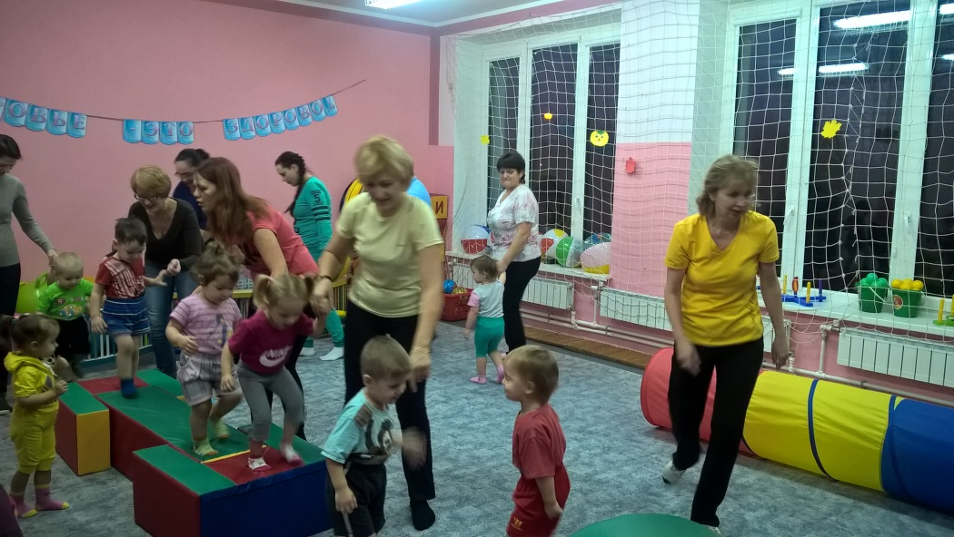
На носочки встанем все – и вот так пойдём.
- Упражнение «Ходьба на носках». Ребенок стоит спиной к взрослому. Взрослый держит ребенка за руки, и ведет его на носках.
Руководитель физвоспитания: препятствия впереди их нам надо перейти ( кочки, мягкие модули, туннель…), на полянку мы пришли, ай да танцевать!
- Песня-пляска с родителями «Ай – да».
Ой, какая гора перед нами выросла. Нам надо обязательно на нее подняться. Вы готовы забраться на вершину?
- Упражнение «Поднимись на горку».
Взрослый держит за руки ребенка, стоящего к нему лицом. Ребенок поднимается вверх по его ногам, туловищу. Вот мы и оказались на самой вершине горы. Теперь нам как-то надо спуститься с нее. Но надо сделать это аккуратно, чтобы не повредить себе ничего.
Что зайки могут ловко прыгать, давайте и мы попрыгаем как зайки.
- Упражнение «Прыжки».
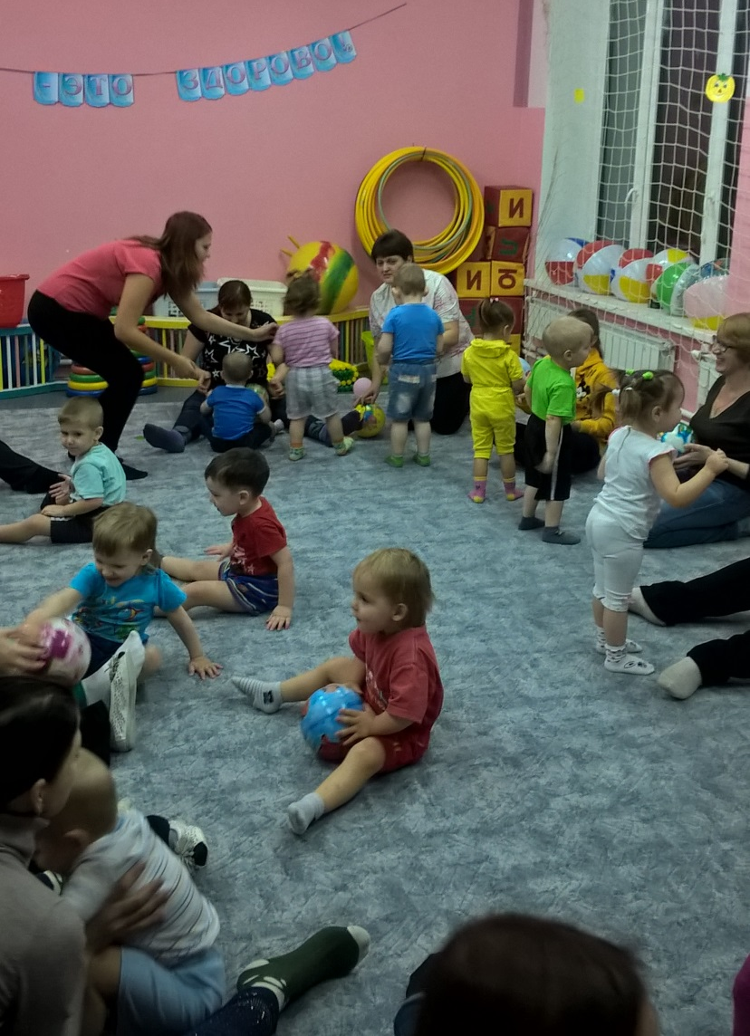
Наши детки будут зайчиками, а родители препятствием, бревнышками для заек. Взрослый сидит, ноги вытянуты вперед. Ребенок стоит сбоку взрослого, держась за руки, перепрыгивает.
Молодцы, у меня для вас загадка.
Мордочка усатая,
В нашем доме живет,
Молоко из миски пьет,
Часто умывается,
За хвостом гоняется (кошечка).
Сюрприз. Из подготовительной группы девочка в костюме кошки.
Кошечка: У меня есть мячики, давайте в них и поиграем.
Игра «Прокати мяч».
Педагог предлагает родителям и детям удобно разместиться по всему залу, встать друг против друга на расстоянии 1,5м. и поиграть с мячом.
Руководитель физвоспитания: мячики кладите и на танец становитесь.
- Песня-пляска с родителями "Приседай" (поплясать становись и дружку поклонись).
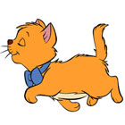
Воспитатель: молодцы, присядем отдохнуть.
Шёл один я по дорожке, (показываем один пальчик)
Шли со мной мои две ножки, (показывает два пальчика)
Вдруг на встречу три ворбушка, (показываем три пальчика)
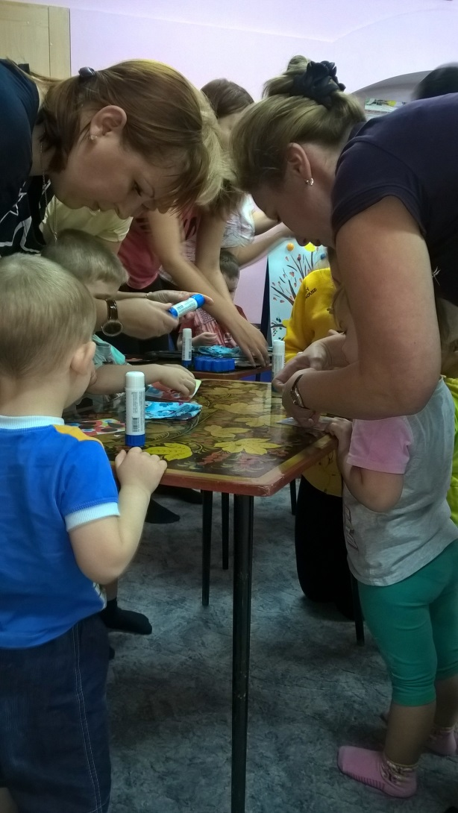
Ой, мы видели котенка! (хлопает ладошками по щечкам и «удивляемся», качая ладошками голову)
У него четыре лапки, (показываем четыре пальчика)
На лапках — острые царапки, (ноготками царапаем по любой поверхности или коленке)
Один, два, три, четыре, пять, (на каждый счёт показываем соответствующее число пальчиков)
Нужно быстро убегать! (убегаем указательным и средним пальчиком)
Подвижная игра «Воробышки и кот».
Дети в гнездах у родителей, родители сидят в позе лотоса по краю ковра. В стороне сидит кошка. «Воробышки полетели», воробышки машут крыльями — и бегают врассыпную по залу. Кошка просыпается, произносит «мяу-мяу» и бежит за воробышками. Они должны быстро улететь в гнездышки, к родителям. Игра повторяется 3-4 раза.

Воспитатель хвалит детей за проделанный путь.
- Вот какая дорога у нас была длинная, давайте вместе посадим птичек на дерево «Дружбы».

